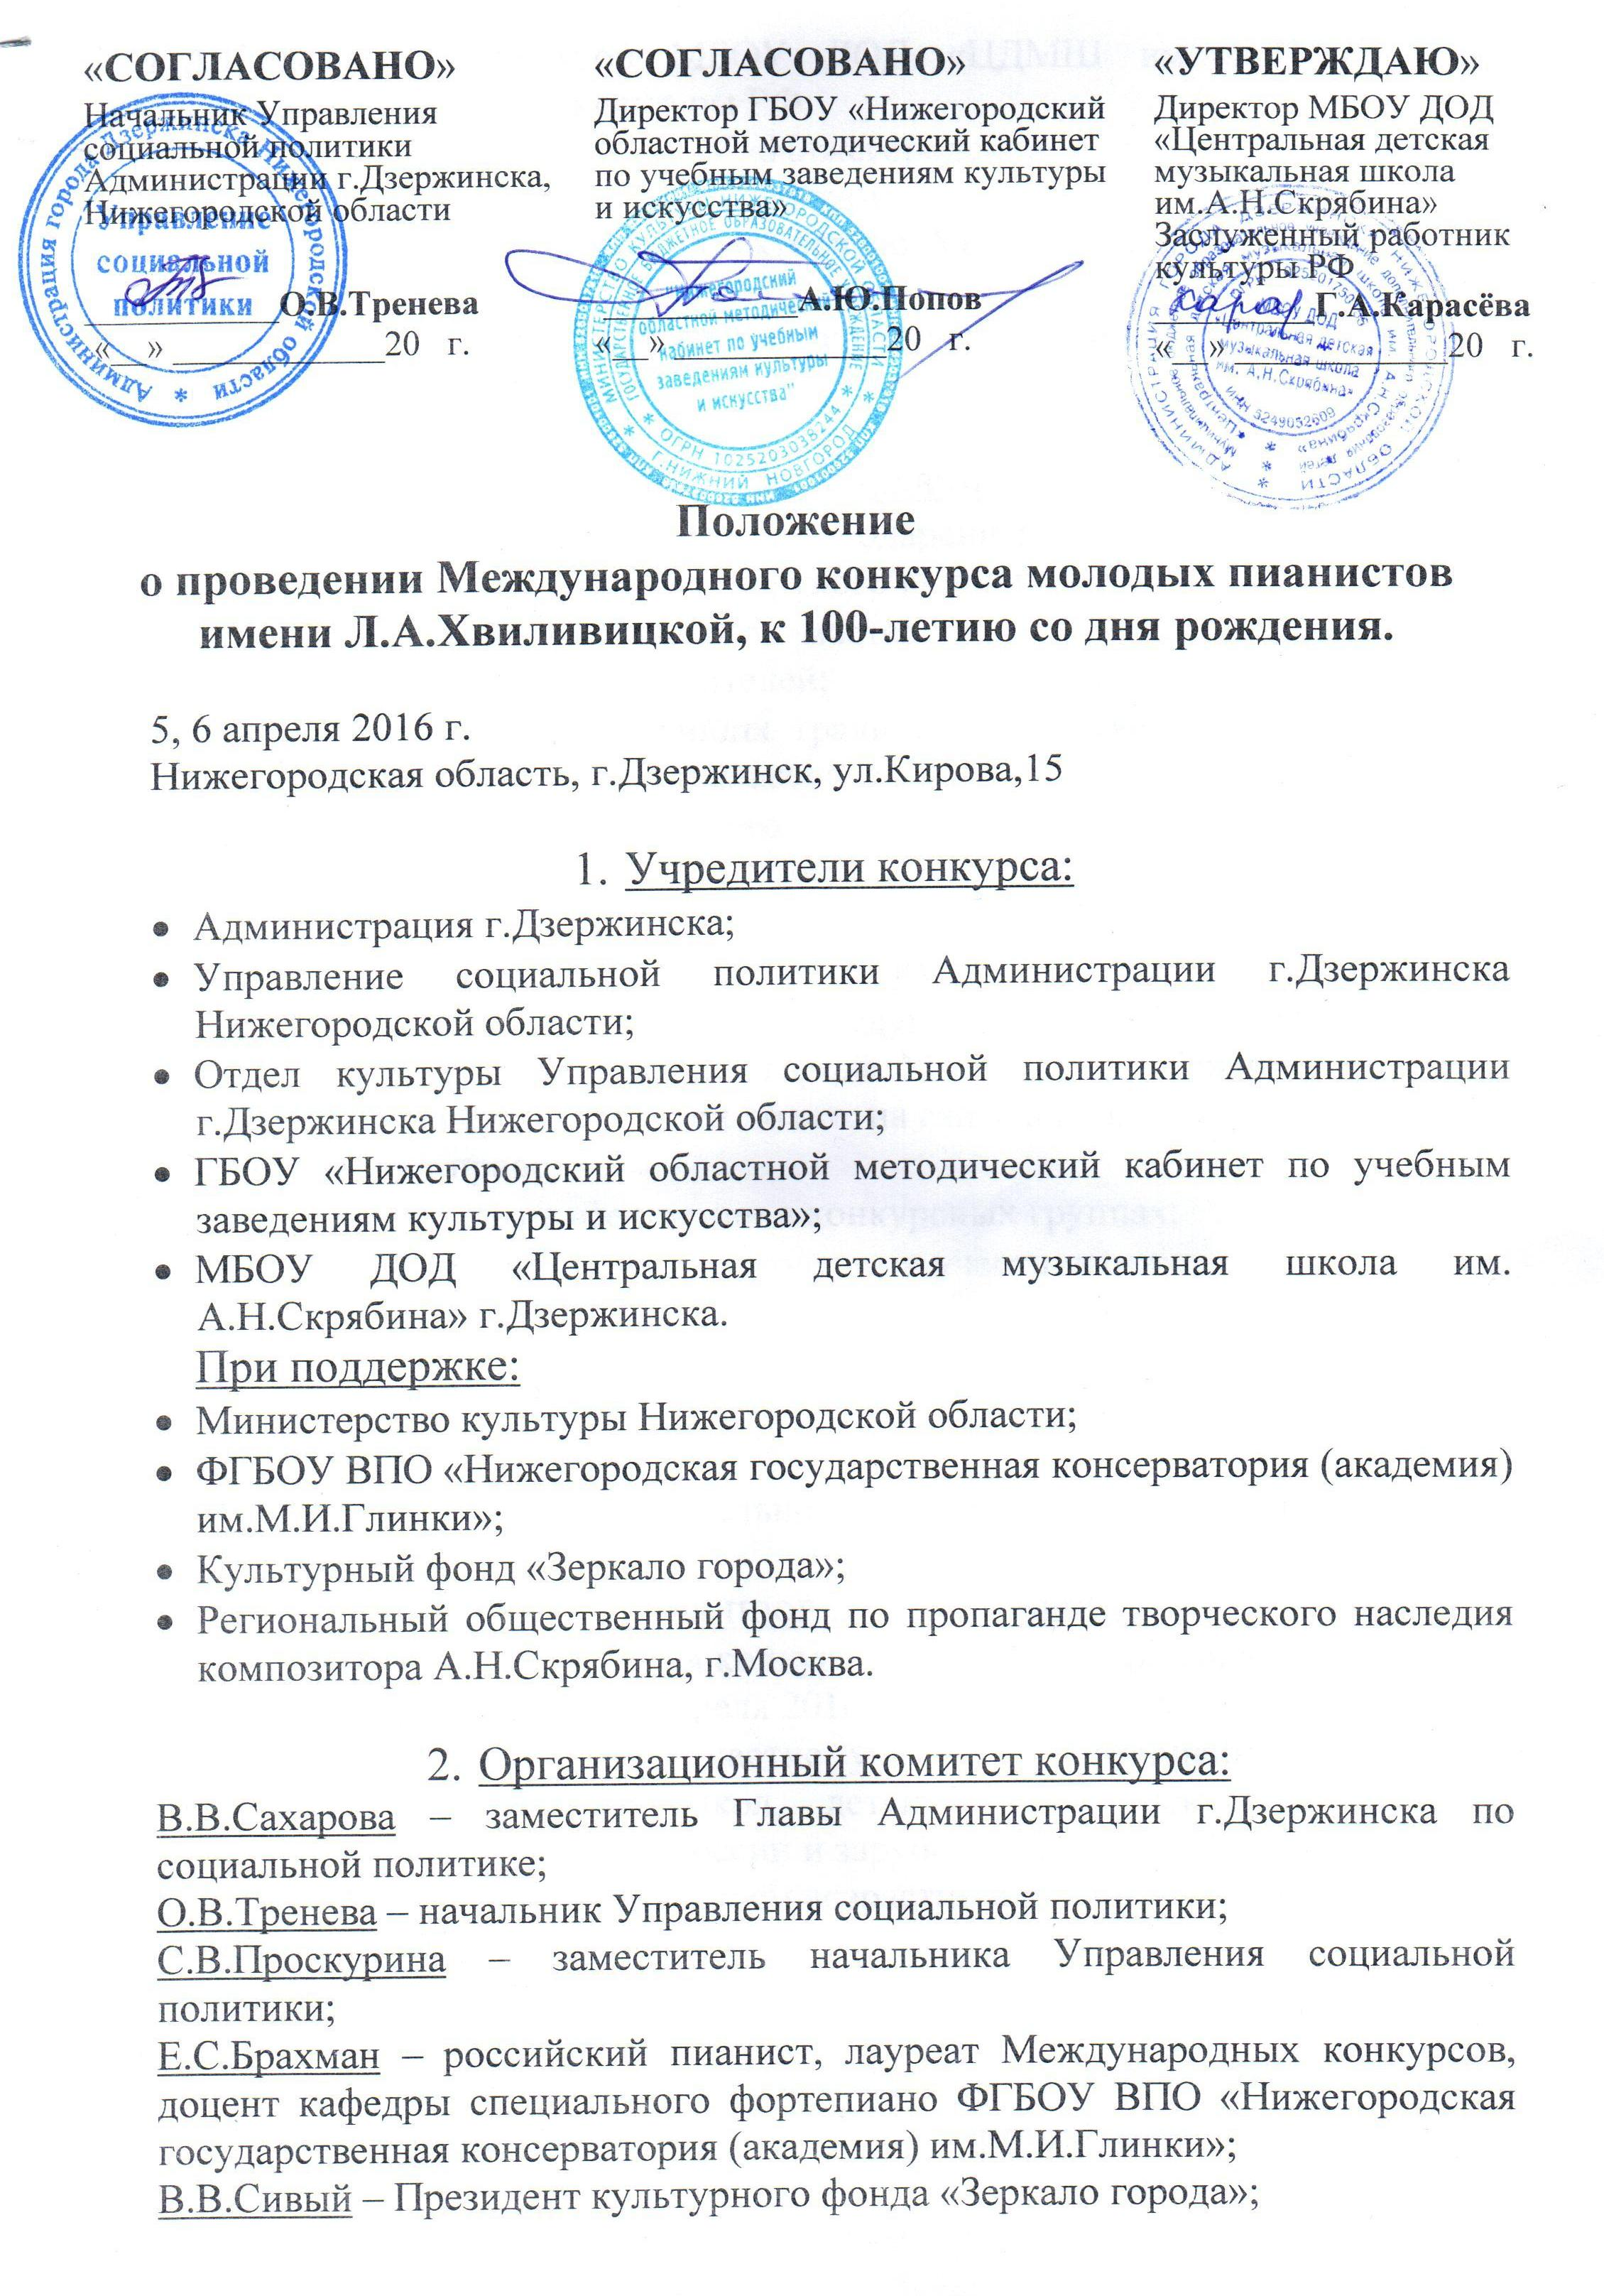

М.И.Сучков – директор культурного фонда международного гостеприимства «Атмосфера»;
Г.А.Карасева – директор МБОУ ДОД «ЦДМШ им. А.Н.Скрябина» Заслуженный работник культуры РФ;
М.Н.Рябикина – методист ГБОУ «Нижегородский областной методический кабинет по учебным заведениям культуры и искусства»;
М.Е.Патрина – заместитель директора по УВР МБОУ ДОД «ЦДМШ им. А.Н.Скрябина»;
И.Б.Кузнецова – заведующая фортепианным отделением МБОУ ДОД «ЦДМШ им.А.Н.Скрябина»

3. Цели и задачи:
- Выявление и поддержка ярких, одаренных учащихся, владеющих разнообразными формами концертного исполнительства;
- Повышение исполнительского мастерства и развитие творческого потенциала молодых исполнителей;
- Сохранение и развитие лучших традиций отечественной фортепианной школы, широкая пропаганда классической фортепианной музыки;
- Привлечение общественного интереса к фортепианному исполнительскому искусству и творческому воспитанию личности.

4. Жюри конкурса:
4.1 Жюри конкурса формируется из ведущих музыкантов-исполнителей и преподавателей Нижнего Новгорода, Москвы и Зарубежных стран;
4.2 Председатель жюри – Е.С.Брахман, лауреат Международных конкурсов, доцент кафедры специального фортепиано ФГБОУ ВПО «Нижегородская государственная консерватория (академия) им.М.И.Глинки»;
4.3 Жюри имеет право:
- присуждать не все премии в конкурсных группах;
- делить премии между несколькими участниками;
- присуждать специальные призы;
- совместно с оргкомитетом снимать с конкурсных прослушиваний участника, программа которого не соответствует предварительной заявке;
- решение жюри окончательно и пересмотру не подлежит.

5. Условия проведения конкурса:
5.1. Периодичность проведения конкурса – один раз в три года;
5.2. Конкурс проводится 5,6 апреля 2016г. в г.Дзержинске;
5.3. В конкурсе принимают участие учащиеся фортепианных отделений детских музыкальных школ, детских школ искусств, студенты музыкальных колледжей России и зарубежных стран.
5.4. Конкурс проводится по четырем возрастным группам:
«А» – до 9 лет
«В» – 10-12 лет
«С» – 13-15 лет
«D» – 16 -20 лет
5.5. Возраст участника определяется на 15 марта 2016 г. и подтверждается копией свидетельства о рождении или копией паспорта.
5.6. По итогам конкурса будет проведен круглый стол.
5.7. Срок подачи заявок до 25 февраля 2016г. (определяется по штемпелю)
5.8. К заявке прилагаются:
- копия свидетельства о рождении или копия паспорта;
- анкета-заявка участника (образец прилагается);
- копия квитанции об оплате вступительного взноса;
- фото для буклета;
- краткая творческая характеристика участника.
5.9. Вступительный взнос 1500 рублей (платить строго по реквизитам).
5.10. Расходы, связанные с участием в конкурсе несет направляющая сторона. Оргкомитетом осуществляется бронирование мест в гостиницах по предварительным заявкам.

6. Порядок проведения конкурса:
6.1. Первый тур конкурса является отборочным и проводится в образовательных учреждениях;
6.2. Конкурсные прослушивания II тура будут проходить в Концертном зале им. А.Н.Скрябина МБОУ ДОД «Центральная детская музыкальная школа им. А.Н.Скрябина»;
6.3. 05.04.2016г. – конкурсные прослушивания групп «А», «В», «С»
Награждение по итогам выступлений;
6.4. 06.04.2016г. – конкурсные прослушивания групп «D»
Награждение по итогам выступлений;
6.5. Порядок выступления на конкурсе определяется Оргкомитетом;
6.6. Победители конкурса определяются в каждой возрастной группе, им присваиваются звания лауреата I,II,III степени, дипломанта конкурса. Лучший исполнитель награждается Гран-При.
Конкурс учреждает денежные премии;
6.7. Все участники конкурса награждаются грамотами за участие, преподаватели получают благодарственные письма.
7. Программные требования:
7.1. На конкурсе исполняются три произведения:
- Концерт (I часть; II и IIIчасти; III часть) – обязательное
- Два сольных произведения любого жанра, кроме джазовых и эстрадных композиций.
7.2. Продолжительность выступления:
В группах «А», «В». «С» – до 15 минут;
В группе «D» – до 20 минут.
7.3. Партию оркестра исполняет преподаватель. При необходимости может быть предоставлен концертмейстер (указать в заявке).
7.4. Каждому участнику будет представлена репетиция в Концертном зале им. А.Н.Скрябина.
Заявка – анкета

Ф.И.О. участника (полностью)
Число, месяц, год рождения
Наименование учебного заведения
Адрес, телефон, факс, e-mail учебного заведения
Домашний адрес участника, телефон
Ф.И.О. преподавателя, звание, контактный телефон
Программа | Название произведения, тональность | хронометраж
Необходимое количество мест в гостинице (мужских, женских)
Печать и подпись руководителя учебного заведения.

Реквизиты школы:
УФК по Нижегородской области (Департамент финансов, экономики и муниципального заказа Администрации города Дзержинска, МБУ ДО «ЦДМШ им.А.Н.Скрябина»
л/с 22001001930)
ИНН/КПП 5249052609/524901001
р/с 40701810122023000023
Волго-Вятское ГУ Банка России г.Н. Новгород
БИК 042202001

Адрес школы:
606000 Нижегородская область, г.Дзержинск, улица Кирова, дом 15.
Контактные телефоны:
8-(8313)25-83-08 Директор
8-(8313)25-81-18 Зам. директора по АХЧ
8-(8313)25-84-69 Зам. директора по УВР, секретарь
8-(8313)25-81-11 Вахта
E-mail: cmsh.dze@mail.ru

